# 1.需求分析

使用二叉链表存储森林，并完成增删查功能，以及对二叉链表的先序、中序以及后序遍历。具体步骤为先创建若干个树组成森林，通过森林转叉树的算法将森林以二叉树的形式存储。并以森林构成的二叉树完成各种二叉树的功能。

## 1.1数据结构分析

具体分为二叉链表的数据结构和树的数据结构。其中二叉链表由结构体表示，由一个树类型的数据域以及两个二叉链表类型的指针域构成。而树选择使用双亲表示法同时增加一个长子结点方便转换时对父节点的定位，具体的结构体又分为结点结构体由数据、父节点和长子结点构成，树的结构体由结点结构体数组以及结点数构成。

## 1.2功能分析

树的创建：通过一个二维数组构造，并且要保证创建时不能存在独立结点。

树的遍历：通过打印各结点的信息显示。

数的删除：通过删除对应结点的数据完成，并且要保证该节点的所有子结点也要一并删除。

森林转二叉树算法：先将树转化成二叉树，在将二叉树组合在一起，实现森林转二叉树

二叉树的先序、中序以及后序遍历：通过递归的方式，以运行到叶子结点作为停止递归的关键点实现不同的遍历方式。

统计二叉链表的各种信息（包括结点数，叶子结点数，深度）：通过递归的方式，设置变量在特定的情况下自增来实现对目标的统计。

# 2.架构图

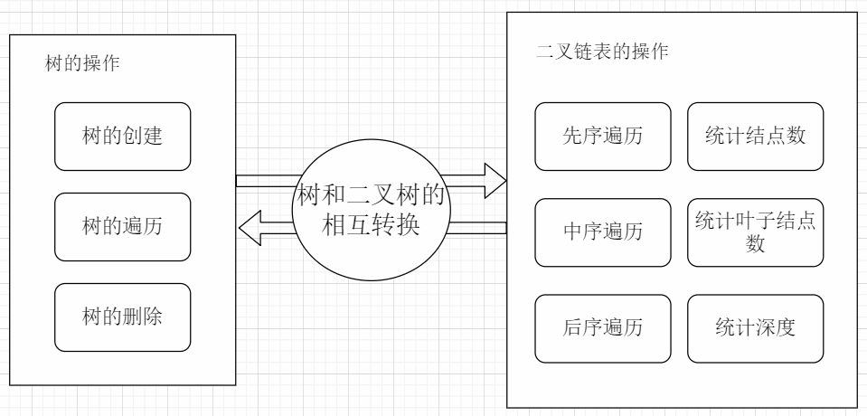

# 3.流程图

## 3.1树的遍历

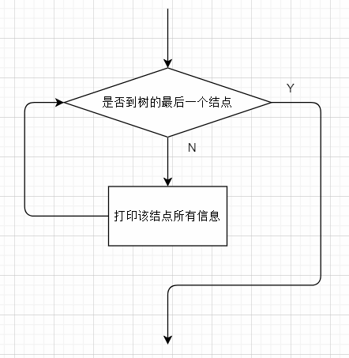

## 3.2删除树的结点

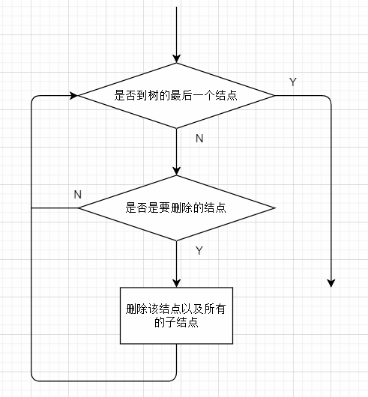

## 3.3森林转二叉树

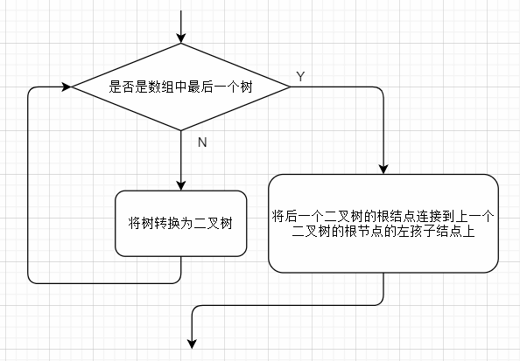

## 3.4先序遍历（其他遍历方法同理）

